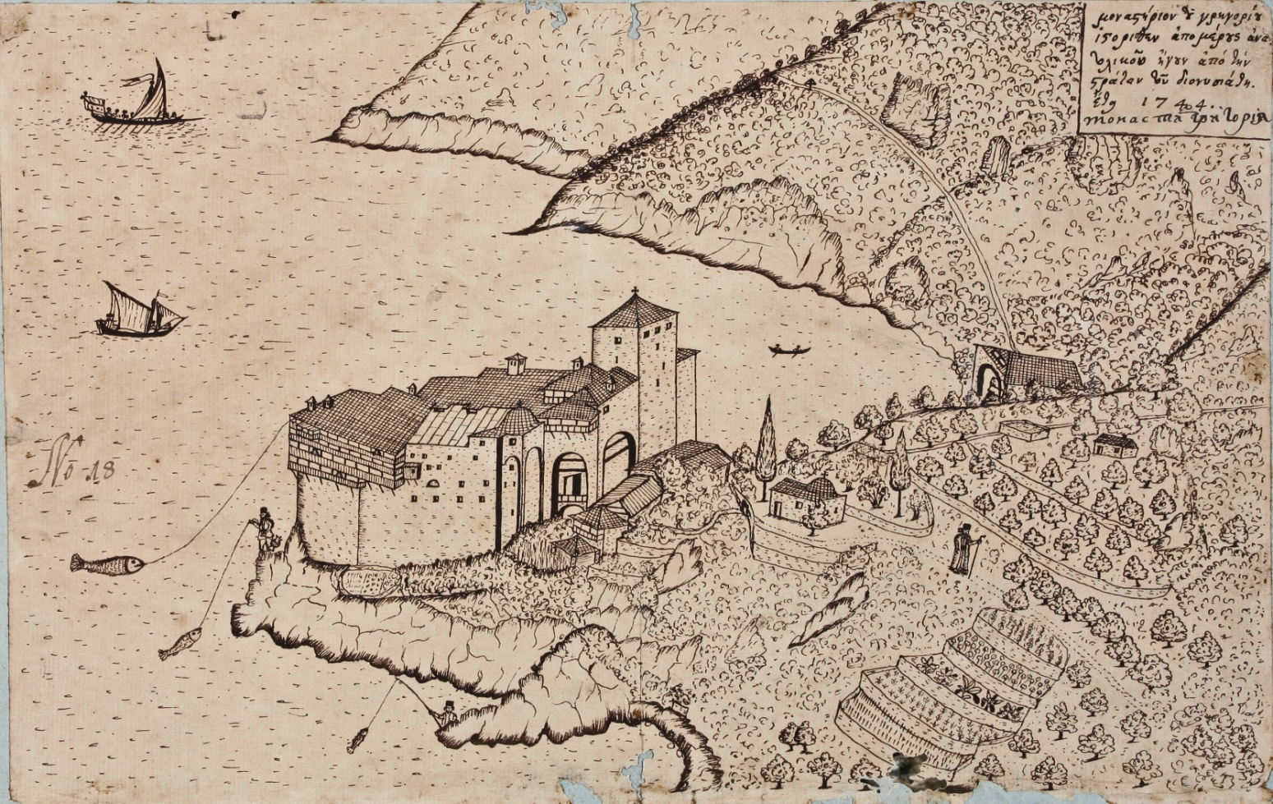

В. Григорович-Барський. Подорожній рисунок.
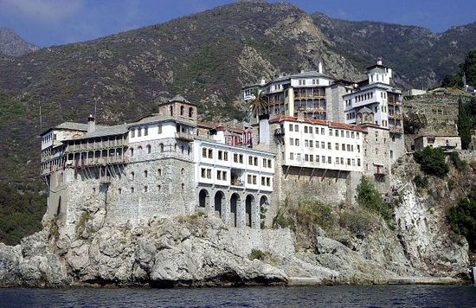 | 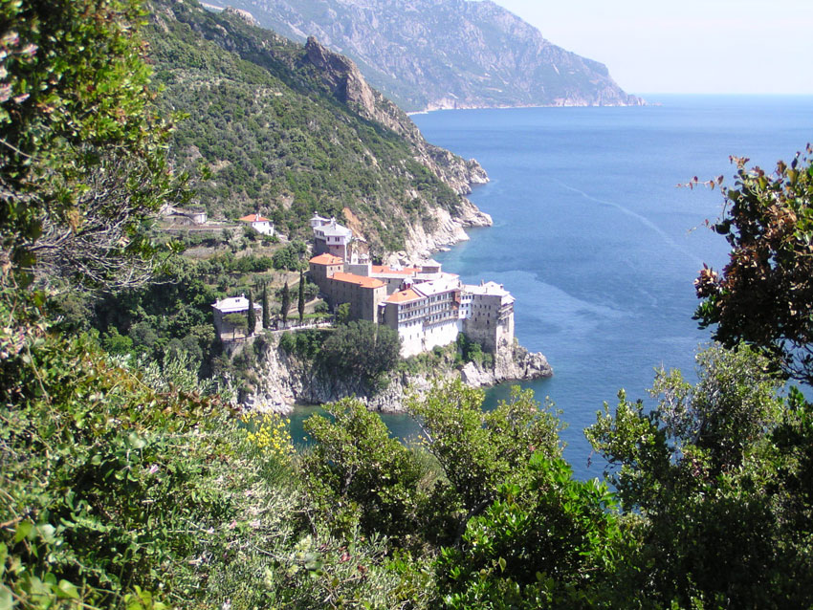

Монастир Григоріат, Афон, Греція

